Mission 5 – Créer un formulaires Access
Durée : 50’ |  | Source | base-Access

Les ressources bureautiques sont en fin de chapitre
Contexte professionnel
Mme Berod a informatisé le suivi des notes de frais des représentants de la société sur Access. Vous devez concevoir les formulaires qui simplifieront l’utilisation de la base de données.

Travail à faire

Formulaire simple
1. Téléchargez la base de données Access.
2. Créez et mettez en forme sans assistant le formulaire suivant à partir de la table Frais puis sauvegardez le formulaire sous le nom Saisie des notes de frais.
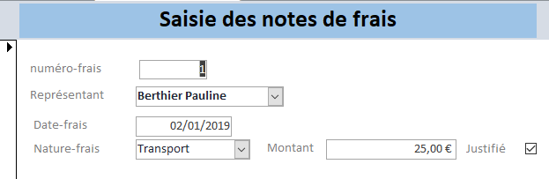
3. Imprimez un formulaire.

Formulaire relationnel
4. Créez et mettez en forme, avec l’assistant, le formulaire avec sous-formulaire suivant à partir des tables : Commerciaux et Frais puis sauvegardez le formulaire sous le nom Frais par représentant (Formulaire) et Frais sous formulaire.

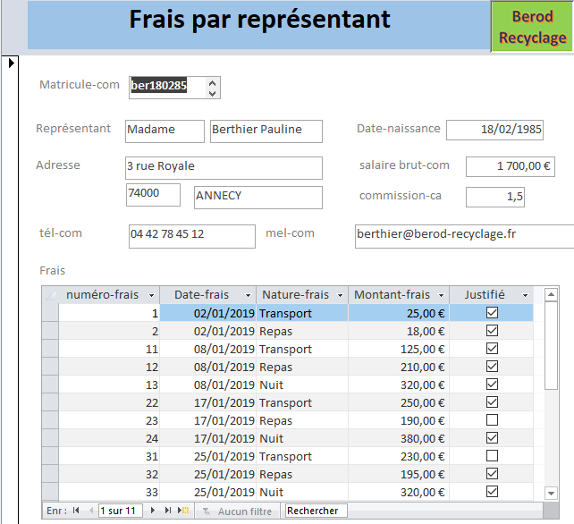
5. Imprimez un formulaire.

